Tegnforklaring:
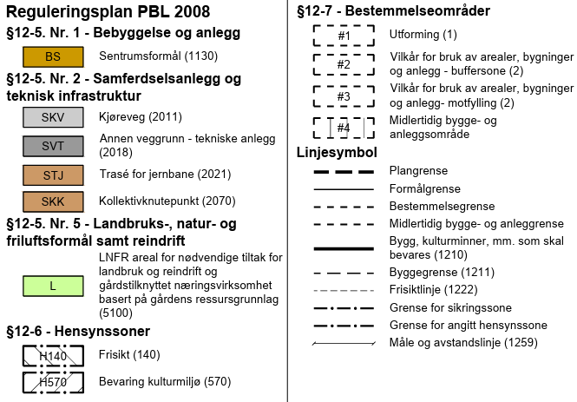
Kartopplysninger: |  | 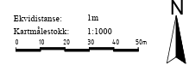
Kilde for basiskart: | _ _ _ _ _ _ _ _
Dato for basiskart: | _ _ _ _ _ _ _ _
Koordinatsystem: | _ _ _ _ _ _ _ _
Høydegrunnlag: | _ _ _ _ _ _ _ _
 | Detaljregulering  <plannavn>  Med tilhørende reguleringsbestemmelser | Nasjonal Arealplan-ID:  5006_<lokal planID>
Arkivreferanse:
<år / løpenr.>
Forslagsstiller:
<foretak og/eller person>
Utarbeidet av:
<foretak v/ plankonsulent>

Revisjonshistorikk: |  | Tegningsnr. 01
Revisjon nr. | Kommentar | Dato | Signatur
01 | Høringsversjon | dd.mm.åå
02 | Oppdatert iht. kommunalt vedtak <dato> | dd.mm.åå
Saksbehandling etter plan- og bygningsloven: |  | Dato | Utvalgssak nr.
Kunngjøring av oppstart |  | dd.mm.åå | -
1. gangs behandling i planutvalget |  | dd.mm.åå | År/løpenr.
Høring og offentlig ettersyn i perioden |  | dd.mm.åå-dd.mm.åå | -
2. gangs behandling i planutvalget |  | dd.mm.åå | År/løpenr.
Sluttbehandling, Kommunestyrets vedtak |  | dd.mm.åå | År/løpenr.

